ТПК ДИИП2000

121108 • Москва • ул. Кастанаевская • 58 • 1-й этаж
Тел.: (495) 647-24-55 (Многоканальный) • (495) 443-9898
Факс: (495) 443-9998 • E-mail: service@deepsc.ru • http://www.deepsc.ru

Трех карманный сортировщик банкнот
NEWTON 30 HD
Руководство пользователя
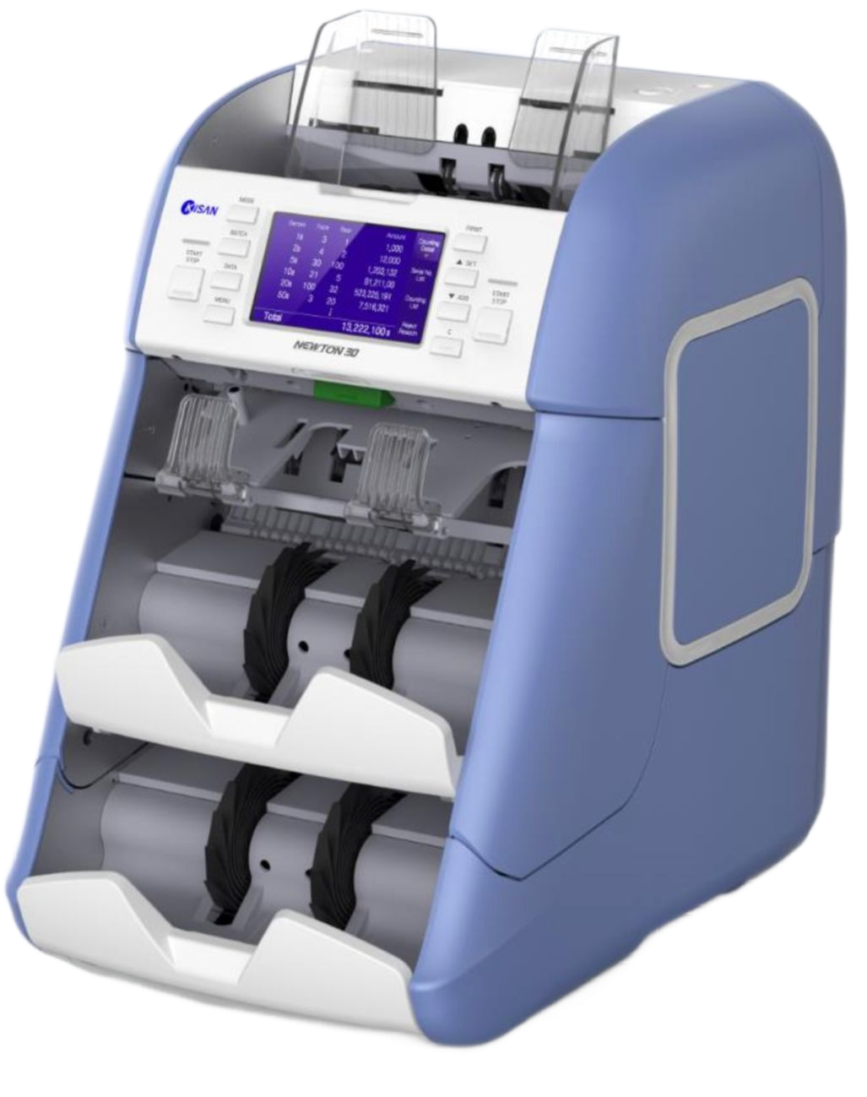

Вступление

ООО «ДИИП 2000» благодарит Вас за приобретение сортировщика банкнот «Newton 30 HD».

Внимательно изучите инструкцию перед использованием сортировщика.

Следуйте указаниям инструкции для корректной роботы и исключения повреждений и материального ущерба.

Содержание данного руководства может бить изменено без предварительного уведомления.

Сортировщик может иметь изменения, не отраженные в данном руководстве.

Любые части сортировщика не могут быть использованы в коммерческих целях без предварительного уведомления производителя.

Производитель заранее выражает благодарность пользователям за предложения по улучшению качества продукта.

Корпорация «KISAN» делает всё необходимые усилия для совершенствования и модернизации нашей продукции.

Спасибо.

Содержание.

Меры предосторожности……………………………………………………………….4

Технические характеристики…………………………………………………………..6

Внешний вид…………………………………………………………………………….7

Комплектация…………………………………………………………………………...8

Операционная панель…………………………………………………………………...9

Дисплей………………………………………………………………………………….10

Работа с сортировщиком……………………………………………………………….11

Основное меню………………………………………………………………………….12

Режим «Пересчет»……………………………………………………………………….17

Режим «Сортировка по лицу»………………………………………...………………...18

Режим «Сортировка по ориентации»………………..…………………………………18

Режим «Простой по ветхости»………………………………………………………….19

Режим «Простой счет»…………………………………………………………………..20

Обслуживание сортировщика…………………………………………………………...21

Коды ошибок……………………………………………………………………………..23

Для заметок………………………………………………………………………………….

Меры Предосторожности.
Загрузка банкнот

Уберите из банкнот все посторонние предметы, а так же сильно поврежденные, загрязненные и мокрые банкноты.

Убедитесь что Ваши руки, одежда и волосы не попадут в сортировщик во время работы.

Расправьте загнутые углы на банкнотах перед пересчетом.

Уложите банкноты как показано на рисунке.
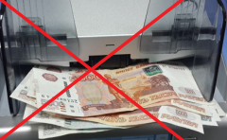
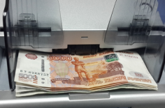
Ежедневная проверка.

НЕ ЗАБУДЬТЕ отключить электрический кабель из розетки перед проверкой!!!

НЕ ИСПОЛЬЗУЙТЕ химические вещества для очистки сортировщика, это может привести к порче корпуса и других частей сортировщика.

При продолжительной работе пыль и посторонние предметы могут налипнуть на датчики, вызывая ошибки в работе.

Используйте кисть для устранения загрязнений.

Безопасное использование

НЕ РАСПОЛОГАЙТЕ сортировщик рядом с нагревательными приборами.
НЕ РАСПОЛОГАЙТЕ сортировщик под прямым солнечным светом.
НЕ РАСПОЛОГАЙТЕ сортировщик в запыленных местах и на неустойчивых поверхностях.
НЕ ПЫТАЙТЕСЬ разобрать или отремонтировать сортировщик самостоятельно.

НЕ РАЗМЕЩАЙТЕ тяжелые предметы или емкости с жидкостями на сортировщике.

НЕ ПРИЛАГАЙТЕ чрезмерных усилий при открытий крышек сортировщика.

УБЕДИТЕСЬ в надежности заземления и исправности шнура питания.

Отключите сортировщик от электрической сети перед обслуживанием или заменой предохранителя.

НЕ ТЯНИТЕ за шнур при отключении сортировщика от сети.

Храните и используйте сортировщик при следующих условиях:
Температура: от 0 до 35 С˚ (для использования)
от -10 до -45 С˚ (для хранения)
Влажность 20%-90%

НЕ ПРИКАСАЙТЕСЬ к дисплею острыми предметами, такими как ручка, карандаш.

Если сортировщик не используется продолжительное время, накрывайте её чехлом во избежание загрязнения датчиков.
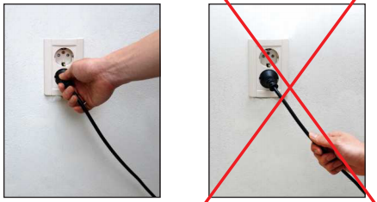
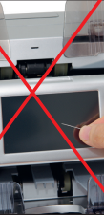

Технические характеристики.

Количество карманом | 3 (2+1)
Вместимость приемного кармана | 200 листов  200 листов
Вместимость кармана отбраковки | 100 листов
Вместимость загрузочного кармана | 600 листов
Скорость пересчета | 1200 листов/мин
Скорость сортировки по ветхости | 1200 листов/мин
Количество валют (максимум) | 40 (опционально)
Максимальные габариты купюр | 100-185 х 50-90 мм
Операционная панель | TFT LCD (480х272 точек) Сенсорный дисплей
Питание | Стабилизированное ~220В, 50 Гц.
Габариты | 315мм(Ш) 410мм (Г) 425мм (В)
Вес | 18 кг
Операционная система | LINUX
Распознаваемые признаки  банкнот | УФ, МГ, ИК, УЗ,  Видимый образ (Dual CIS)
Интерфейс | USB, LAN, COM(4шт)

Внешний вид

Лицевая сторона

- Направляюшие загруочного кармана
- Загрузочный карман
- Дисплей и панель управления
- Карман возврата
- Два приемных кармана
- USB порт
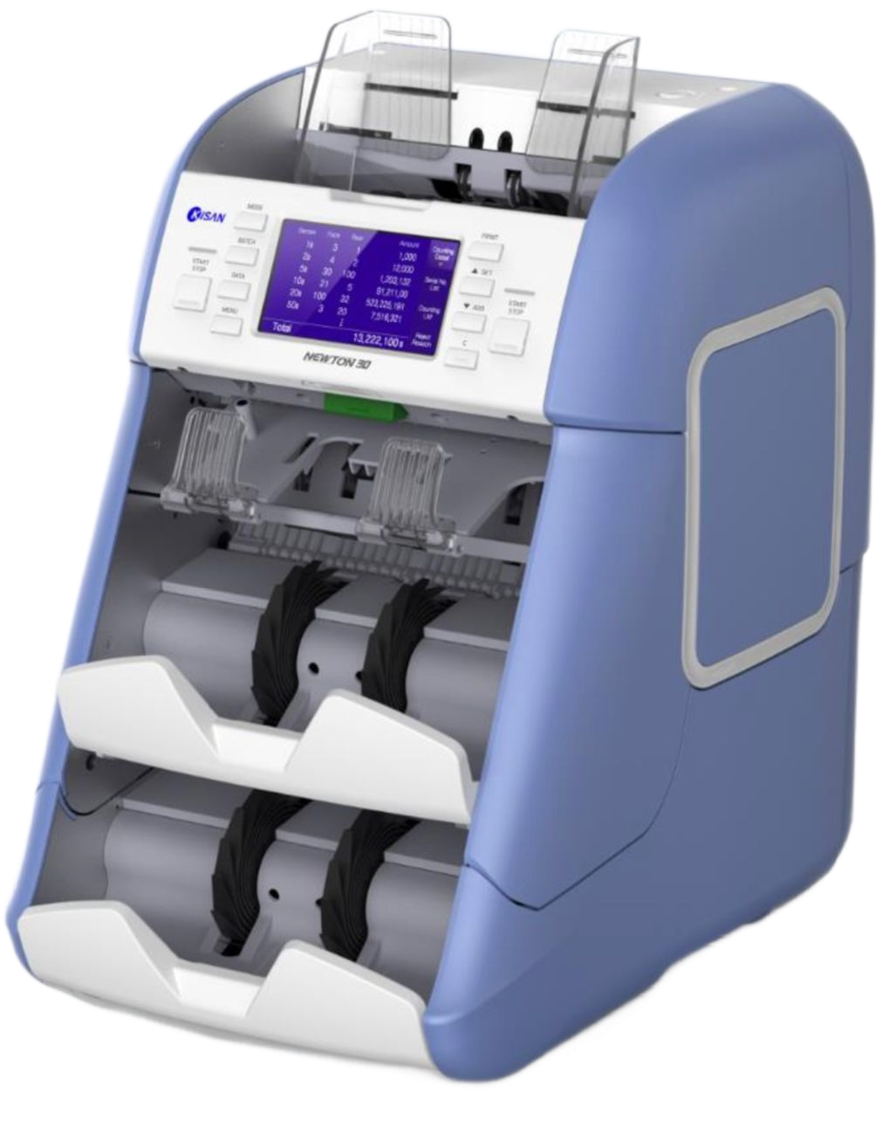
Задняя сторона

- Винт регулировки (на верхней крышке)
- Сервис порт
- LAN порт
- Порт для подключения внешнего дисплея
- Порт для подключения принтера
- Разъем для подключения питания 220В
- Кнопка ВКЛ/ВЫКЛ питания

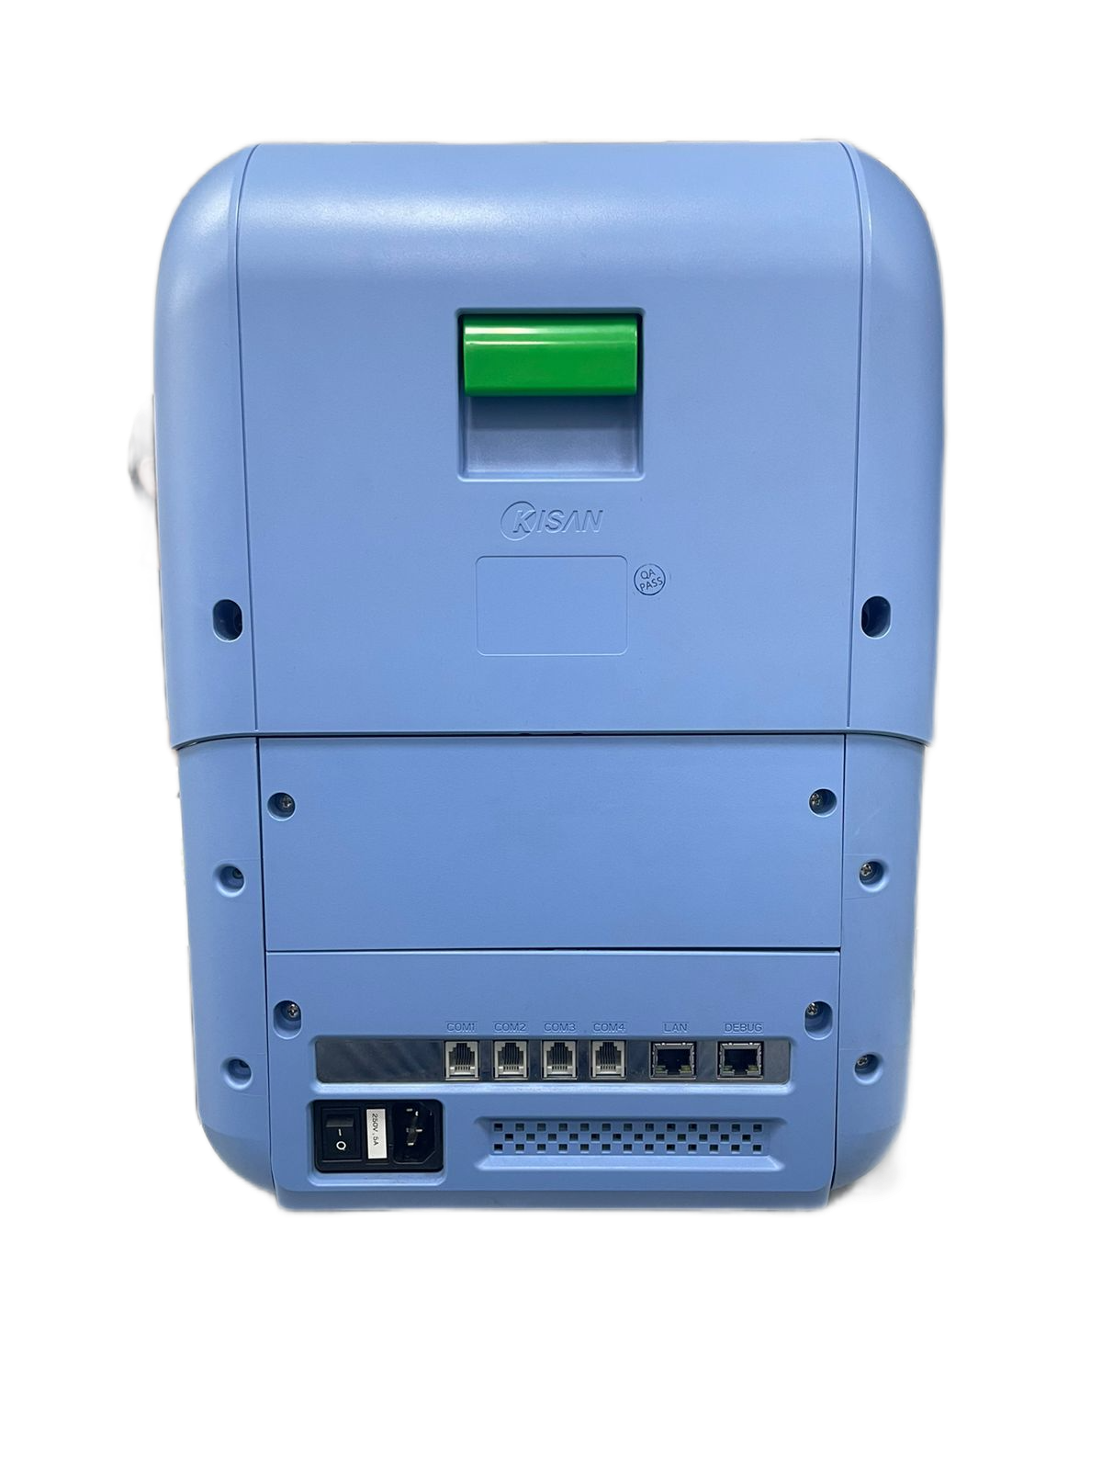

Комплектация

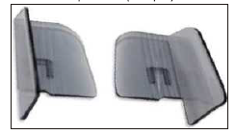
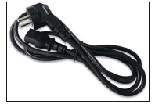

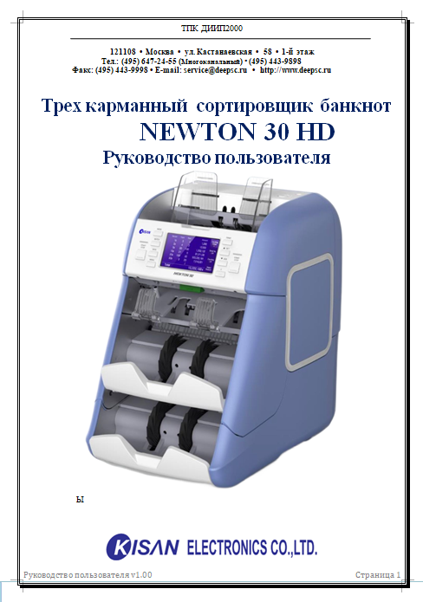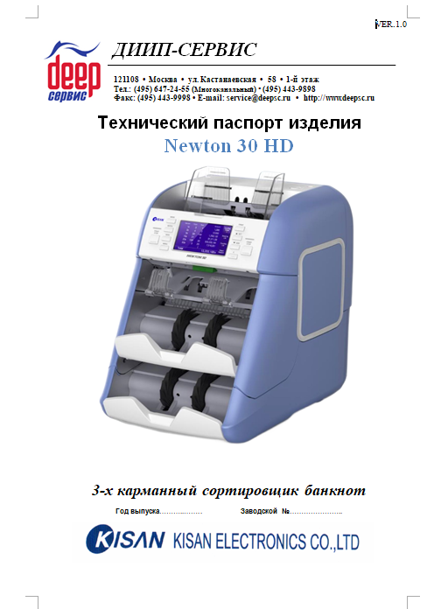

Операционная панель

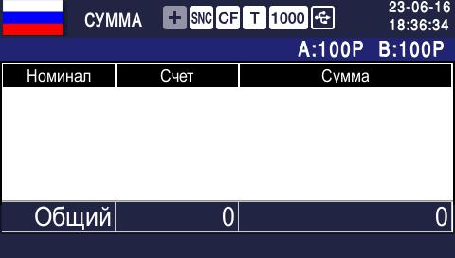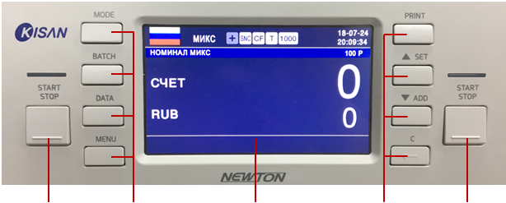
Кнопка
СТАРТ/СТОП

Кнопка
управления

Кнопка
управления
Кнопка
СТАРТ/СТОП
LCD дисплей

Дисплей
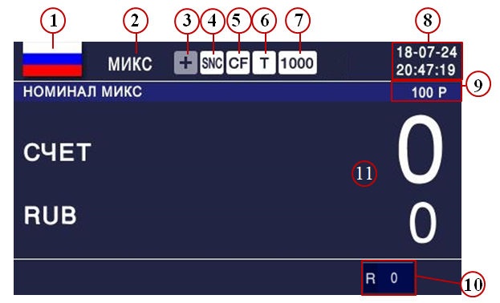

1. Выбор валюты
2. Индикация режима пересчет
3. Индикация режима суммирования
4. Индикация режима серийных номеров
5. Индикация детекции
6. Индикация детекции скотча
7. Индикация скорости
8. Дата/Время
9. Размер фасовки
10.Индикатор наличия подозрительных банкнот в кармане возврат

Работа с сортировщиком

Подключите электрический кабель и нажмите кнопку включения питания. Сортировщик загрузится в том режиме, в котором был выключен.

Пояснение

Сортировщик начнет пересчет, когда загрузочный карман будет заполнен.
Сортировщик не начнет пересчет, если одна из его крышек открыта.
Результат пересчета сбросится автоматически, когда все карманы будут очищены.
Сортировщик приостановит пересчет, когда карман отбраковки будет заполнен (вместимость кармана определяется пользователем), и возобновит пересчет, когда карман будет очищен.
Сортировщик остановит пересчёт, в случае замятия. Не следует продолжать пользоваться сортировщиком, пока замятие не будет устранено. После извлечения замятых банкнот нажмите кнопку Старт/Стоп, для проверки тракта. Сортировщик остановит пересчет, в случае возникновения обсчета. Чтобы сбросить данную ошибку, пожалуйста, удалите все банкноты из машины и проведите операцию пересчета заново.

Основное Меню

После того как сортировщик загрузится и проведет самодиагностику системы и оптических датчиков, на экране отобразится рабочее меню данного пользователя.
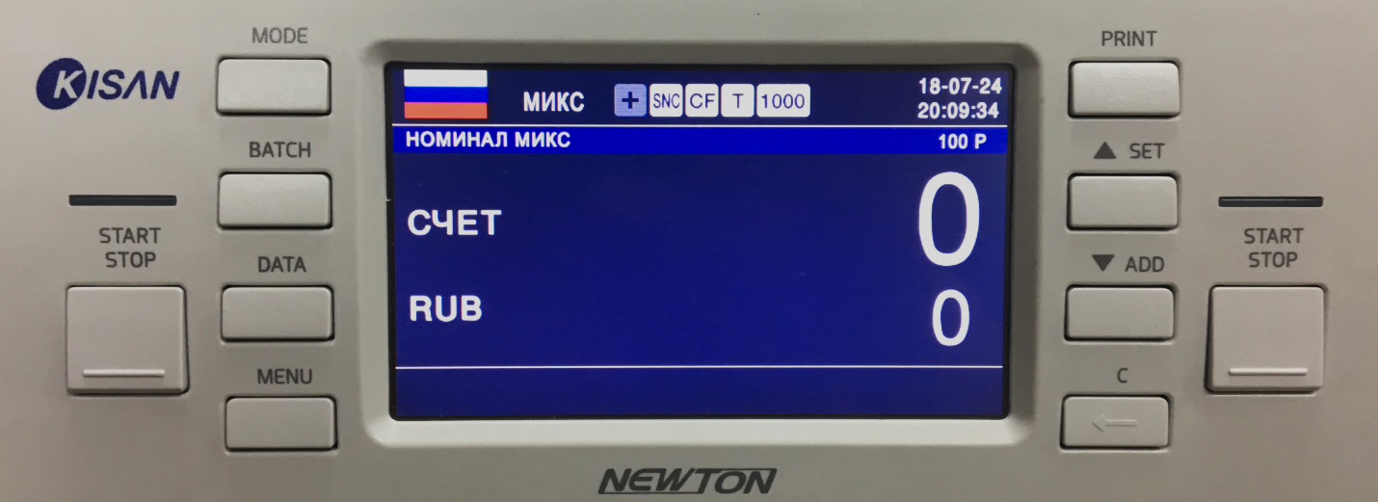

Переключение режимов и функций производится кнопками на лицевой панели сортировщика.

MODE (Режим)- При быстром нажатие производится переключение режимов сортировки.
При удержании кнопки MODE появится дополнительное меню для выбора режимов и функций.

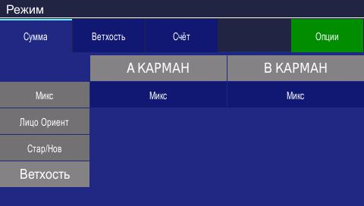

Пересчет банкнот
Сортировка по ветхости

Режим простого счета. ВНИМАНИЕ!!! Данный режим считает только количество листов, вся детекция в данном режиме отключена.
Режим сортировки по стороне(лицо/рубашка)
Режим сортировки по направлению (верх/низ)

Пересчет одного номинала (по первой банкноте)

Пересчет всех номиналов (смешенные)
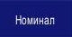
Пересчет одного номинала (выбор номинала производится в ручную)

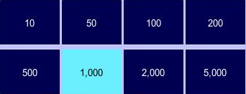

Включение/Выключение функции пересчета по модификации банкнот (по первой банкноте)

Включение/Выключение функции суммирования

Включение/Выключение определения наличия скотча

Включение/Выключение функции сравнения серийных номеров

Режим работы с депозитом

BATCH - Установка размера фасовки. Имеется возможность установить размер фасовки, как по количеству банкнот, так и по сумме в счетном кармане. По достижению установленного количества или суммы сортировщик остановится. При быстром нажатии производится быстрое переключение размера фасовки. При удержании кнопки BATCH появится дополнительное меню в котором можно установить фасовку по количеству или по сумме.
Пример:
Установить фасовку по количеству листов 55, вложить банкноты в загрузочный карман, сортировщик остановится когда в приемном кармане будет просчитано 55 листов.
Установить фасовку по сумме 1500, вложить банкноты в загрузочный карман, сортировщик остановится когда в приемном кармане будет просчитано 1500 рублей.

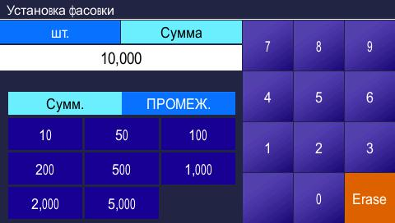
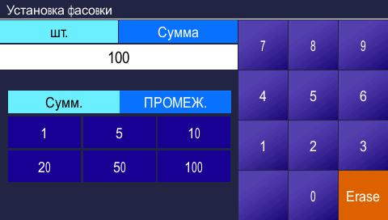
Фасовка по количеству Фасовка по сумме
Установите необходимую сумму

Установите необходимое количество

С помощью кнопки Erase можно редактировать требуемое значение. Для сохранения указанного значения, необходимо нажать Старт/Стоп.

DATE - Функция просмотра результатов просчета в разных режимах.
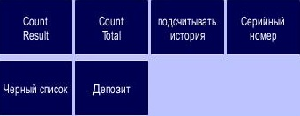

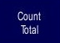
Результат пересчета

Общий результат пересчета

История пересчета

Просмотр серийных номеров
Черный список

Просмотр депозита

MENU – Функция просмотра

Просмотр протокола подключения по локальной сети.

Просмотр версий главной программы и программы распознавания

PRINT Функция предназначена для распечатки результатов пересчета на чековом принтере.
SET- Опциональная кнопка (используется в сервисном режиме)
ADD - Режим суммирования

Режим пересчет

В режиме пересчета сортировщик просчитывает банкноты, проверяя их подлинность
Соответствие машиночитаемых защитных признаков.

Во время пересчета на дисплее отображается КОЛИЧЕСТВО и СУММА банкнот, по завершению пересчета на дисплее сортировщика отобразятся НОМИНАЛЫ, СУММА и КОЛИЧЕСТВО просчитанных банкнот.
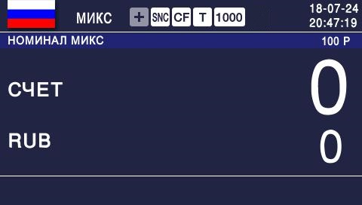
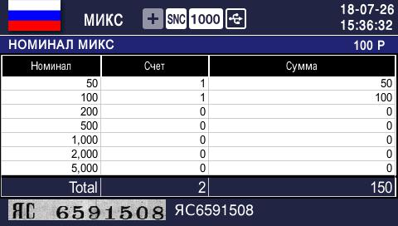
Вид экрана во время просчета Вид экрана после остановки просчета

Режим сортировки по лицу

В режиме сортировки по ЛИЦУ сортировщик определит сторону, по первой просчитанной банкноте (лицо или рубашка), и все последующие банкноты только с таким расположением по стороне будут просчитаны. Банкноты вложенные другой стороной, а так же подозрительные (ИК, УФ, МГ и др.)
Будут отброшены в карман возврата.
Пример: Если первая просчитанная банкнота будет расположена лицом вниз, то все последующие банкноты, вложенные лицом вниз, будут просчитаны. Банкноты расположенные лицом вверх будут отброшены в карман возврата.
Возможен выбор пересчет всех номиналов (МИКС), или одного номинала (АВТО).
Режим сортировки по ориентации
В режиме сортировки по ОРИЕНТАЦИИ сортировщик определит ориентацию, по первой просчитанной банкноте(лицо-верх, лицо-низ, рубашка-верх или рубашка-низ) Банкноты вложенные другой ориентации, а так же подозрительные (ИК,УФ, МГ и др.)банкноты будут отбракованы в карман возврата.
Пример: Если первая просчитанная банкнота расположена лицом вниз и верхом рисунка вперед, то все остальные банкноты расположены так же будут просчитаны. Банкноты расположенные в других ориентациях будут отбракованы в карман возврата.
Возможен выбор пересчета всех номиналов (МИКС), или одного номинала (АВТО).

Режим сортировки по ветхости.

В режиме сортировки по ВЕТХОСТИ сортировщик определяет физическое состояние банкноты, наличие повреждений на банкнотах, а так же наличие скотча. Банкноты состояния ГОДНЫЕ будут просчитаны, проверены на подлинность и уложены в счетный карман. Банкноты состояния ВЕТХИЕ, подозрительные и не распознанные будут отбракованы в карман возврата. В режиме сортировки по ветхости возможен выбор пересчета всех номиналов (МИКС), или одного номинала (АВТО).
При выборе режима сортировки банкнот по ветхости Вам будет предложено три метода обработки банкнот.
Обработка банкнот качества АТМ (банкомат)

Обработка банкнот качества Годные

Обработка ветхих банкнот

Для изменения уровня обработки, необходимо нажать кнопку MENU, далее Параметры ветхости

В меню Параметры ветхости воспользуйтесь кнопками ПРАВО и ЛЕВО. Чем ниже будет выставлен уровень сортировки, тем больше банкнот попадет в карман отбраковки. После выбора необходимого уровня, необходимо нажать кнопку ОК
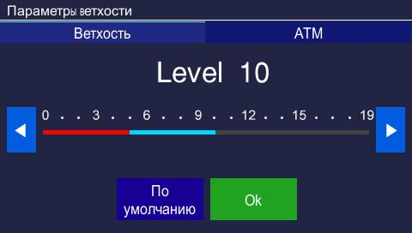

Режим простого счета.
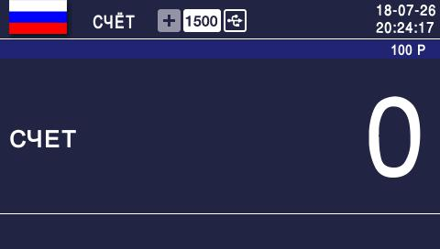

В режиме ПРОСТОЙ СЧЁТ сортировщик пересчитывает количество банкнот.
Детекция защитных машиночитаемых признаков и определение номинала в данном режиме отключены.
Проверяется только сдвоенность банкнот.

Обслуживание сортировщика.

Очистка загрузочного кармана
Очистка датчика и ролика загрузочного кармана с помощью кисточки.
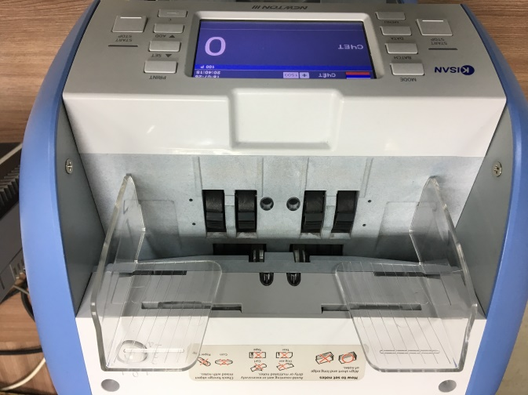

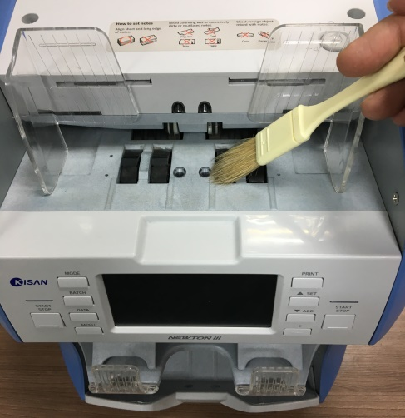

Код  Коды ошибок | Наименование | Наименование | Код | Наименование | Наименование
E-0001 | Main Cover Open | Открыта главная крышка | R-21 | Other Denom | Другой номинал
E-0002 | Back Cover Open | Открыта задняя крышка | R-22 | Other Face/Orient | Неверная ориентация
E-0003 | Internal Error | Выключите и включите выключатель питания | R-23 | Over Pocket | Не верный карман
E-0101 | Jam (Insert) | Откройте крышку и устраните замятие | R-24 | Not Defined Denom | Нераспознанная
E-0102 | Jam (Ultra Sonic) | Откройте крышку и устраните замятие | R-25 | Insert Chain | Купюрная цепочка
E-0103 | Jam (Saparate) | Откройте крышку и устраните замятие | R-26 | Too Skewed MG | Перекос МГ
E-0104 | Jam (Hopper) | Откройте крышку и устраните замятие | R-45 | MG Skew Error
E-0105 | Not Batch | Очистить все карманы | R-46 | VPIF Error of Visible Light 0 | Видимое изображение
E-0106 | Wrong Stacker | Очистить все карманы | R-47 | VPIF Error of Visible Light 1 | Видимое изображение
E-0201 | Sensor Error (Hopper) | Обратитесь в сервисную службу | R-48 | VPIF Error of IR Reflection 0 | ИК
E-0202 | Sensor Error (Insert) | Обратитесь в сервисную службу | R-49 | VPIF Error of IR Reflection 1 | ИК
E-0203 | Sensor Error (Separate) | Обратитесь в сервисную службу | R-4A | VPIF Error of IR Transmisstion | ИК
E-0204 | Sensor Error (CIS) | Обратитесь в сервисную службу | R-4B | VPIF Error of UV US | УФ,УЗ
E-0205 | Sensor Error (US) | Обратитесь в сервисную службу | R-4C | VPIF Error of MG US | УФ,УЗ
E-0206 | Sensor Error (UV) | Обратитесь в сервисную службу | R-50 | Recognition Double | Дубль
E-0207 | Sensor Error (MG) | Обратитесь в сервисную службу | R-59 | _Visible_Light_1_Too_little_edge_data_Error | ИК
E-0208 | Sensor Error (Reject) | Обратитесь в сервисную службу | R-62 | _IR_Reflection_0_Parallel_Lines_Error | ИК
E-0209 | Sensor Error (Stacker) | Обратитесь в сервисную службу | R-63 | _IR_Reflection_1_Parallel_Lines_Error | ИК
E-0301 | Motor Error | Выключите и включите выключатель питания | R-64 | _IR_Reflection_0_Apexs_out_of_range_Error | ИК
E-0401 | Network Error | Проверьте сетевое соединение LAN | R-65 | _IR_Reflection_1_Apexs_out_of_range_Error | ИК
E-0402 | Printer Error | Проверьте сетевое соединение | R-66 | _IR_Reflection_0_Overflow_into_range_Error | ИК
E-0403 | External Display Error | Проверьте сетевое соединение | R-67 | _IR_Reflection_1_Overflow_into_range_Error | ИК
R-01 | Unfit (Unfit) | Ветхая | R-68 | _IR_Reflection_0_Too_little_edge_data_Error | ИК
R-02 | UnFit (Stain) | Пятно | R-69 | _IR_Reflection_1_Too_little_edge_data_Error | ИК
R-03 | UnFit (Breakage) | Поврежденная | R-72 | _IR_Transmission_Parallel_Lines_Error | ИК
R-04 | UnFit (Washed) | Постиранная | R-74 | _IR_Transmission_Apexs_out_of_range_Error | ИК
R-05 | UnFit (Tape) | Скотч | R-76 | _IR_Transmission_Overflow_into_range_Error | ИК
R-07 | Unfit (Deink) | Потертость | R-78 | _IR_Transmission_Too_little_edge_data_Error | ИК
R-08 | Unfit (Hologram) | Голограмма | R-88 | _Too_Close_2nd_Candi | Не допустимая дистанция
R-09 | Unfit (Missing Corner) | Отсутствующий угол | R-89 | _Pattern_Marking_Failure
R-0A | Unfit (Tear) | Надрыв | R-8A | _Out_of_Size_Limits
R-0B | Unfit (Hole) | Отверстие | R-91 | Not Supported Money
R-0C | UnFit (Dog Ears) | Загнутый угол | R-92 | No Serial Number Face
R-0D | UnFit (Oil) | Масло | R-93 | Unknown Denomination | Не определенный номинал
R-11 | Tape | Скотч | R-94 | Mismatched Digit Number of S/N | Несоответствующая цифра Количество SN
R-12 | Double | Сдвоенность | R-95 | Too Big Blob
R-1A | Miss Denom(CIS) | Нераспознанно | R-96 | Blob Number Overflow
R-1B | Miss Denom(Reflection) | Нераспознанно | R-97 | Too Many Mismatched S/N | Несоответствие СН
R-1C | Miss Denom(Transmission) | Нераспознанно | R-98 | Suspect BlackList | Черный список
R-1D | No NN Patern | Нераспознанно | R-A1 | Tape | Скотч
R-1E | Other Paper Size | Неверный размер | R-A2 | Soil | Грязь
R-1F | No Same Patern | Несоответствие образа | R-A3 | Stain | Пятно
R-20 | Reco Chain | Ошибка распознавания | R-A4 | Missing Corner | Отсутствующий угол
R-52 | _Visible_Light_0_Parallel_Lines_Error | Видимое изображение | R-A5 | Tear | Надрыв
R-53 | _Visible_Light_1_Parallel_Lines_Error | Видимое изображение | R-A6 | Hole | Отверстие
R-54 | _Visible_Light_0_Apexs_out_of_range_Error | Видимое изображение | R-A7 | Dog Ear | Загнутый угол
R-55 | _Visible_Light_1_Apexs_out_of_range_Error | Видимое изображение | R-A8 | Oil | Масло
R-56 | _Visible_Light_0_Overflow_into_range_Error | Видимое изображение | R-A9 | Hologram | Голограмма
R-57 | _Visible_Light_1_Overflow_into_range_Error | Видимое изображение | R-AA | Deink | Потертость

Для заметок
_________________________________________________________________________________________________________________________________________________________________________________________________________________________________________________________________________________________________________________________________________________________________________________________________________________________________________________________________________________________________________________________________________________________________________________________________________________________________________________________________________________________________________________________________________________________________________________________________________________________________________________________________________________________________________________________________________________________________________________________________________________________________________________________________________________________________________________________________________________

Для заметок
_________________________________________________________________________________________________________________________________________________________________________________________________________________________________________________________________________________________________________________________________________________________________________________________________________________________________________________________________________________________________________________________________________________________________________________________________________________________________________________________________________________________________________________________________________________________________________________________________________________________________________________________________________________________________________________________________________________________________________________________________________________________________________________________________________________________________________________________________________________

